Сведения для включения в Книгу памяти

Форма заполняется отдельно на каждого участника ВОВ, труженика тыла.

Управленческий округ | Северный
Муниципальное образование | Сосьвинский городской округ
Поселок, село | п. Сосьва
Фамилия | Щелканов
Имя | Сергей
Отчество | Андреевич
Дата рождения | 15 сентября 1915
Дата смерти | 17 апреля 1944 года
Награды | Герой Советского Союза
Место захоронения
Фотография | 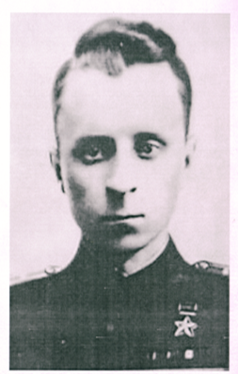
Биография (не более  2000 печатных знаков) | Родился 15 сентября 1915 года в рабочем посёлке Сосьва в семье служащего. В 1940 году закончил Киевское военно-политическое училище. Участвовал в боях с гитлеровскими захватчиками. Капитан. Несколько раз был ранен и контужен. Форсировав реку Днепр, с группой которая способствовала переправе всего батальона. Пал смертью храбрых на боевом посту при спасении штабных документов 17 апреля 1944 года в селе Скуляны, Молдавия.  Герой Советского Союза посмертно

